财产保全案件的解封、续封程序需求

节点：立案登记-分案（分派承办人及书记员）-执行中-领导审批-案件办结-案件调取-归档。
功能：查询功能、退回（案件填写有误退回立案修改）、统计、案件超期警示（续封续冻案件，有倒数7天即将到期的警示）。
案件状态：立案-移交-执行-审批-办结-调取-归档
编号：（2020）粤0605保全1号

- 时间节点（具体节点限期与最高院执行系统规定的限期一样）
1.立案限期
2.分案期限
3.办案期限
4.案件调取期限（先做节点、时间限期再定）
5.归档期限（先做节点、时间限期再定）

- 立案登记-请参照立案审批表,根据实际录入信息有所删减（看附带文件）
- 立案人（角色）登记录入（人员能随时调整，以备有变更）：郑虹、文丁辉、巫春娣、李凯玲、吴倩雅。
- 录入信息：
系统生成：收件日期（默认当天，能够前后选择日期，收件日期为出裁定日期）、收案登记人（跟随系统登录人）、立案日期（默认当天）、案件编号。
可选择条件：立案案由、案件类型（解封、续封）。
手动录入：执行依据文号、原执保案号、申请人名称、被申请人名称、备注
录入后，系统能生成 “立案审批表”文书附案。
- 完成后实体卷宗和系统移交案件，与执保案件同理二维码签收。

- 移交
1.内勤（角色）分案、系统分派承办人（角色）和书记员（角色）。
2. 视案件情况需要，可由内勤在系统变更承办人和书记员。
3.若发现案件填写信息有误，内勤可将案件退回立案状态，由立案人修改后重新移交。
4.变更日志（看附带图片）：日志显示处理人、处理的起止日期、处理的节点名称，立案、分案、办案、案件调取、归档的操作时间能显示，参照最高院执行系统节点日志。

接收案件人员名单（人员能随时调整，以备有变更）：张尚谦、石慧、杜健新、敬志超、杨洁莹、余刚、植荣本、袁候平、谢吕伟、黎永生、林晓葵、齐瑞山、曾善祥、周浩铉、叶焯烽、黎瑞平、傅展超、李兵、李广成、郭富津、彭桂文、黎健明、胡兴贤、余小双、崔兆泉、麦明生、李永基、黎婉雯、邱靳文、何敏怡、苏嘉炜、梁小敏、汤怡怡、吴艾青、刘敏桦、刘金金、曾林林、李阳、杨智、梁敏华、覃国豪。

- 执行
- 承办人及书记员以自己的ID（J6400***）及密码登陆，可操作名下的案件（除负责解封、续封的承办人和书记员外，其他人只可以查询案件不可进行其他操作）。
- 若案件正在办理，状态处于执行状态。
- 实施完毕后，书记员将文书（把解封、续封的申请书、协执回执、民事裁定书、送达回证等材料）上传到最高院执行系统。

五、审批、办结（是否需领导审批结案）
完成解封、续封程序后，承办人或书记员操作录入完成时间（默认当天），案件状态变为办结，则视为已确认完成。

六、案件申请调取、确认归档
每季度向档案室调取一次案件，将解封续封案件作新增卷册与原执保案一并归档。书记员在程序中申请所需调取的案件，程序能多项选择案件，确认后案件状态则为“调取”。已被选择调取的案件，能够在查询功能搜查出来，生成统计的excel表。完成实体卷宗归档后，则需内勤确认，把案件状态更改成“归档”状态。程序能多项选择操作案件的状态，无需逐案点击。已归档的案件也能纳入查询统计中查找。

七、查询功能--参照最高院执行系统的案件查询功能（看附带图片）
1.查询承办人、书记员名下的案件数量，（参照执行系统案件查询功能）。
2.各庭室的内勤（角色）可授权，使用自己的ID账户登陆，只可查询，不可有其他操作。
3.手动搜索案件功能（参照全院案件查询功能）：搜索条件：年份、字第（编号）、执行主体、原执保案号、执行依据、状态。
4.统计：根据查询条件，系统可以生成excel表格。

八、关于案件时间补录
1.立案日期默认当天日期，不可选择，各位需及时登记。
2.办结日期默认当天日期，不可选择，各位需及时登记。

九、程序角色权限设置：
角色 | 权限
立案人 | 立案登记、移交案件、查询功能、统计功能
承办人、书记员 | 办结功能、查询功能、统计功能、申请案件调取
内勤 | 分案及退回功能、查询功能、统计功能、归档状态
各庭室内勤 | 查询功能

财产保全案件的置换、异议程序需求
置换案件编号：（2020）粤0605财置1号
异议案件编号：（2020）粤0605财异1号

由内勤录入案件信息。所需信息如下图：
置换案件：
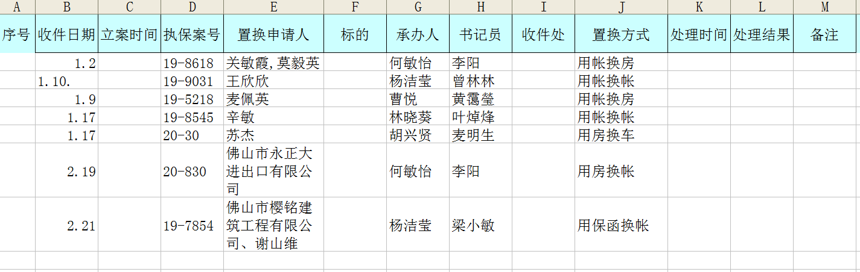

异议案件：
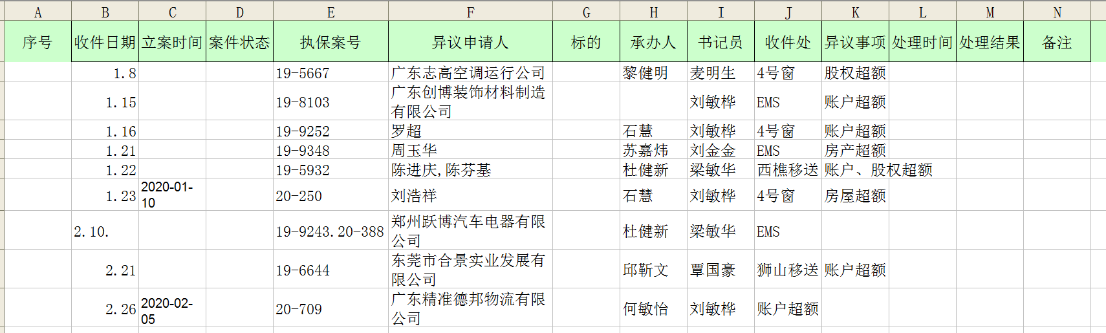
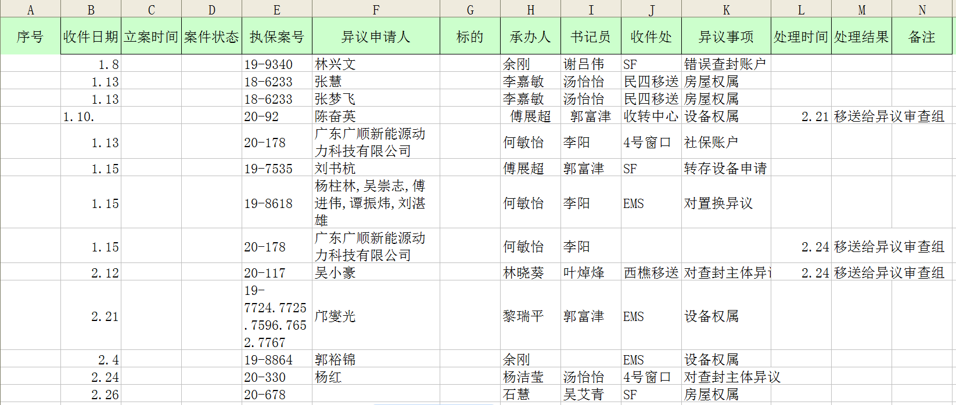

其中，置换、异议案件的处理时间和处理结果，书记员和内勤都有授权填写。

